Акции по распространению листовок и буклетов среди населения поселка.
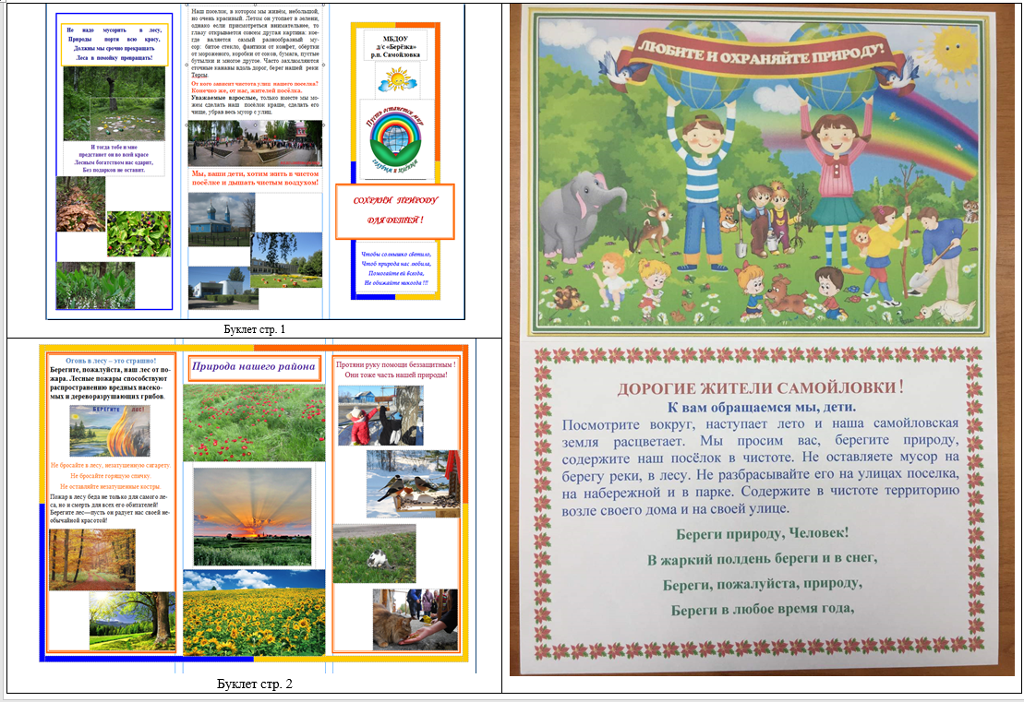
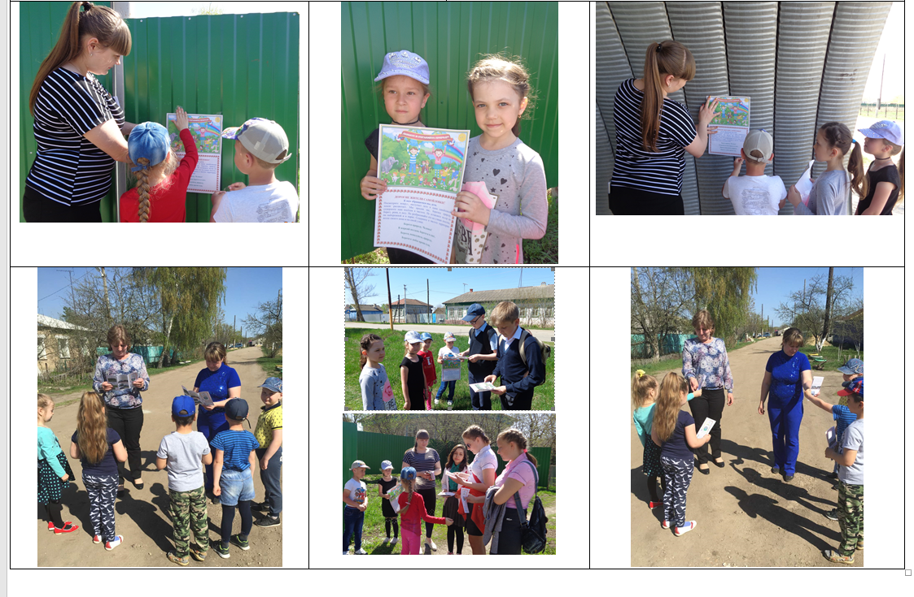

Акция «Наш цветущий детский сад!
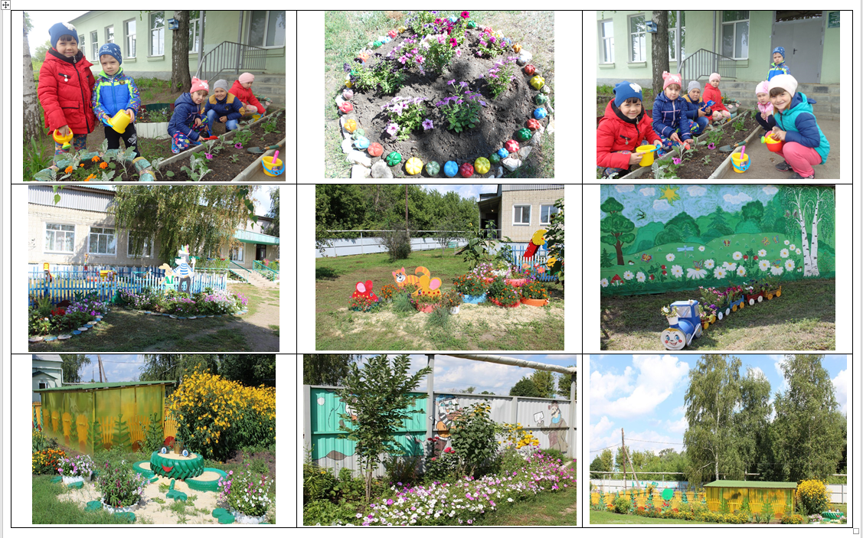

Родительская акция «Подарим детям красоту и чистый воздух»
Группа родителей наших воспитанников потрудилась на славу. Дети получили прекрасные уютные уголки для игры и отдыха.
